GE Duofix Traverse für Standarmatur Küchenspüle
Geberit

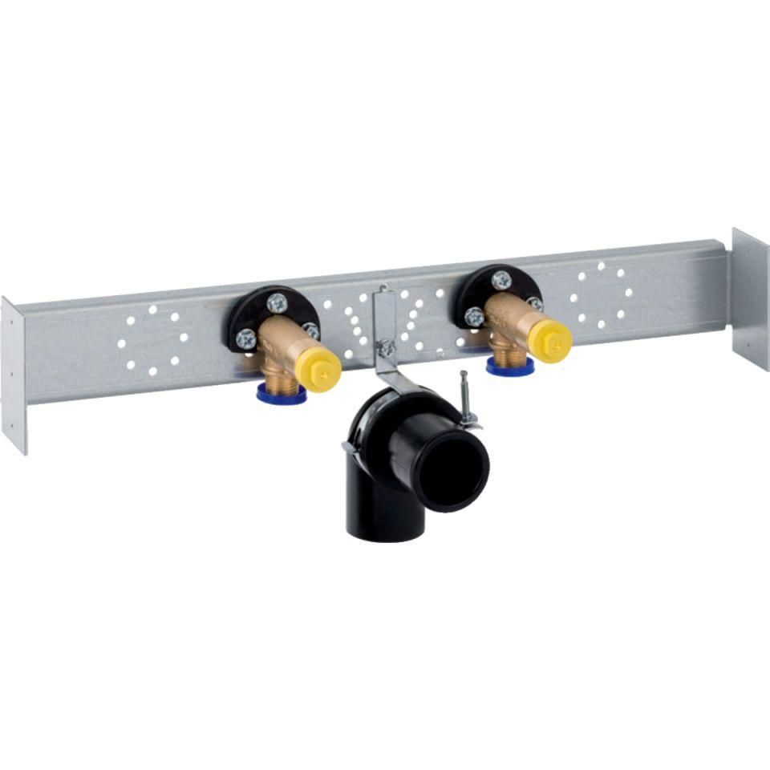Eigenschaften
GTIN:
4025416620556
HAN:
111774001

